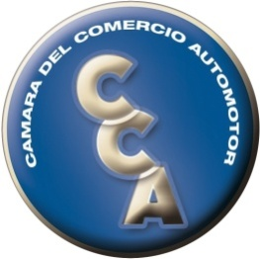 Cámara del Comercio Automotor
Soler 3909 (1425) C.A.B.A. Buenos Aires - Tel: 4824-7272 cca@cca.org.ar https://cca.org.ar
Asesoría
Circular Informativa  N° 012-2025 | Área  REGISTRAL | TEMA  ARANCELES BAHÍA BLANCA COMO CONSECUENCIA DEL TEMPORAL
Norma |  |  | Publicación | Fecha  25/04/2025

ACCEDA A LOS ANEXOS:

1 AQUÍ
2 AQUÍ
3 AQUÍ

